Как узнать и оплатить штрафы ГИБДД онлайн через Госуслуги

Современные автовладельцы имеют возможность не только уточнить информацию относительно наличия задолженностей, но также при необходимости моментально погасить ее. Таким образом, представленный вниманию сервис позволяет существенно экономить время, делая процесс по оплате штрафов действительно удобным.
Благодаря ему отпадает необходимость по несколько часов стоять в очереди в банке, заполнять самостоятельно квитанции, а также изменять свой график жизни. А ведь узнать штрафы ГИБДД на «Госуслугах» можно в любое удобное время, т. к. сервис работает круглосуточно и без выходных. Пользователи портала государственных услуг имеют возможность проверить и оплатить штрафы ГИБДД через Госуслуги онлайн.

Авторизуйтесь на портале
Для получения услуги вам необходимо:
Войти или Зарегистрироваться
Заполните заявку в электронном виде, внеся в неё данные следующих документов:
• водительского удостоверения;
• свидетельства о регистрации ТС (СТС).

1.
Получите информацию по штрафам

Включите информеры госуслуг в разделе «Настройка уведомлений» в вашем Личном кабинете - и получайте информацию о штрафах на главной странице портала.
Установите мобильное приложение Госуслуг и получайте информацию о штрафах в режиме реального времени.
2 .
Оплатите штрафы удобным для вас способом

Вы можете оплатить штрафы на портале банковскими картами международных платежных систем Visa и MasterCard, с использованием платёжных сервисов QIWI Wallet, Webmoney или Яндекс.Деньги, а также со счёта мобильного телефона.
С 1 января 2016 года действует скидка 50% на оплату штрафов. Скидка действует в течение 20 дней со дня вынесения постановления о наложении административного штрафа.
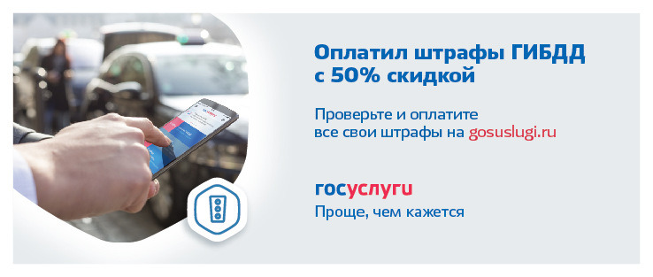
Начальник ОГИБДД ОМВД РФ по Михайловскому району майор полиции В.В.Судомоев

